(Ф 21.01 - 03)
СИЛАБУС
навчальної дисципліни
«ІМІДЖ ТА ІМІДЖМЕЙКІНГ
У ПРОФЕСІЙНІЙ ДІЯЛЬНОСТІ»

Спеціальність: 081 «Право»
Рівень вищої освіти (перший (бакалаврський), другий (магістерський), третій (освітньо-науковий) | перший (бакалаврський)
Статус дисципліни | Навчальна дисципліна вибіркового компонента фахового переліку
Курс | 2
Семестр (осінній/весняний) | весняний
Обсяг дисципліни,  кредити ЄКТС/загальна кількість годин | 4 кредити/120 годин
Мова викладання | українська
Що буде вивчатися (предмет вивчення) | Ознайомлення студентів із соціально-психологічними теоріями комунікації, набуття знань, умінь та навичок у сфері створення іміджу, засвоєння його методики.
Чому це цікаво/потрібно вивчати (мета) | Навчальна дисципліна покликана допомогти студентам майстерно використовувати напрацьовані методики ефективної самопрезентації у різноманітних життєвих ситуаціях, набути морально-психологічної впевненості у діловому спілкуванні.
Чому можна навчитися (результати навчання) | Знати види особистісного іміджу; основи формування професійного іміджу, іміджу лідера, іміджу керівника; вербальні й невербальні засоби творення особистісного й професійного іміджів. Вміти володіти механізмами впливу професійного іміджу на масову свідомість; працювати самостійно і в команді, мати навички міжособистісної взаємодії, які дозволять досягати професійних цілей; застосовувати на практиці набуті знання для ефективного пошуку ділових партнерів, каналів комунікації.
Як можна користуватися набутими знаннями і уміннями (компетентності) | Здатність застосовувати знання у практичних ситуаціях та генерувати нові ідеї; здатність обирати, використовувати, модифікувати та адаптувати існуючі і створювати нові методики формування позитивного іміджу.  Ефективне спілкування у професійній та громадській сферах.
Навчальна логістика | Зміст дисципліни: Поняття, структура, функції та роль іміджу в сучасному світі. Іміджмейкінг як технологія формування іміджу та професійна діяльність. Технології управління особистим іміджем. Інструментарій іміджелогії. Іміджеві стратегії. Побудова ефективного іміджу. Створення ділового іміджу чоловіка та жінки. Створення корпоративного іміджу. Імідж юриста.  Види занять: лекції (17 год.), практичні заняття (34 год.), консультації.  Методи навчання: навчальна дискусія, моделювання, дидактична та ділова гра, тестування.  Форми навчання: денна (очна), дистанційна.
Пререквізити | Знання з юридичної деонтології, теорії держави і права, історії держави і права України, основи римського приватного права, філософії права, ділової української мови, деонтичної логіки.
Постреквізити | Знання з курсу можуть бути використані під час вивчення дисциплін «Цивільне право», «Господарське право», «Сімейне право», «Кримінальне право», «Кримінальне процесуальне право України», «Цивільне процесуальне право України», «Адміністративне процесуальне право України», «Основи адвокатської діяльності».
Інформаційне забезпечення  з фонду та репозитарію НТБ НАУ | Навчальна та наукова література:  1. Палеха Ю.І.Іміджологія: навч. посіб. Київ: Видавництво Європейського університету,2005. 324 с.  2. Почепцов Г. Г. Имиджелогия. Киев-Москва: Рефл-бук; Ваклер, 2004. 576 с.  3. Почепцов Г.Г. Профессия: имиджмейкер. Киев: НВФ Студцентр, 1998. 256 с.  Посилання на репозитарій:  https://er.nau.edu.ua/handle/NAU/9134
Локація та матеріально-технічне забезпечення | Навчальна лабораторія методичного супроводження освітнього процесу, зала судових засідань, Навчальна лабораторія новітніх технологій, юридична клініка, навчальна аудиторія.
Семестровий контроль, екзаменаційна методика | диференційований залік, тестування
Кафедра | Теорії та історії держави і права
Факультет | Юридичний
Викладач(і) | ПІБ Головко Світлана Григорівна  Посада: доцент  Вчене звання: доцент  Науковий ступінь: кандидат історичних наук  Профайл викладача: http://www.lib.nau.edu.ua/naukpraci/teacher.php?id=11504 Тел.: 406-79-14, 063 23 55 764  E-mail: svitlana.holovko@npp.nau.edu.ua  Робоче місце: 1.455  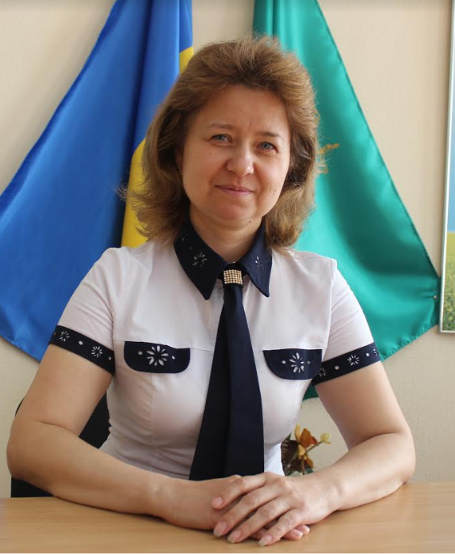
Оригінальність навчальної дисципліни | Оригінальність навчальної дисципліни полягає в унікальній можливості оволодіння технологіями створення ділового іміджу як основою формування професійної компетентності юриста та вибудовування успішної життєвої траєкторії.
Лінк на дисципліну | https://classroom.google.com/u/1/c/MTMzOTc0NDYzNDQ5 5n4eekc

